Texas e Kansas, la geografia di un'onda
Dove si sono spostati i voti nel midterm 2026, contea per contea
6 novembre 2026, a cura di Piero Boccardo, Politecnico di Torino

Due anni fa Donald Trump vinceva il Texas con quasi 14 punti di vantaggio e il Kansas con più di 16. Martedì il democratico James Talarico ha battuto Ken Paxton per il seggio texano al senato con 12 punti di margine, e in Kansas il pastore metodista Adam Hamilton ha sconfitto il senatore uscente Roger Marshall con 5, primo democratico eletto al senato in quello stato dal 1932. I commenti di questi giorni spiegano il risultato con il costo della vita e con l'impopolarità del presidente, e i sondaggi all'uscita dai seggi danno loro ragione. Restano però due domande a cui gli exit poll non rispondono: dove si sono spostati i voti, e perché in alcune contee molto più che in altre.
Per provarci ho messo in fila i risultati di tutte le 359 contee dei due stati nelle elezioni dal 2016 al 2026 e li ho incrociati con la composizione della popolazione e con la loro posizione sulla mappa.
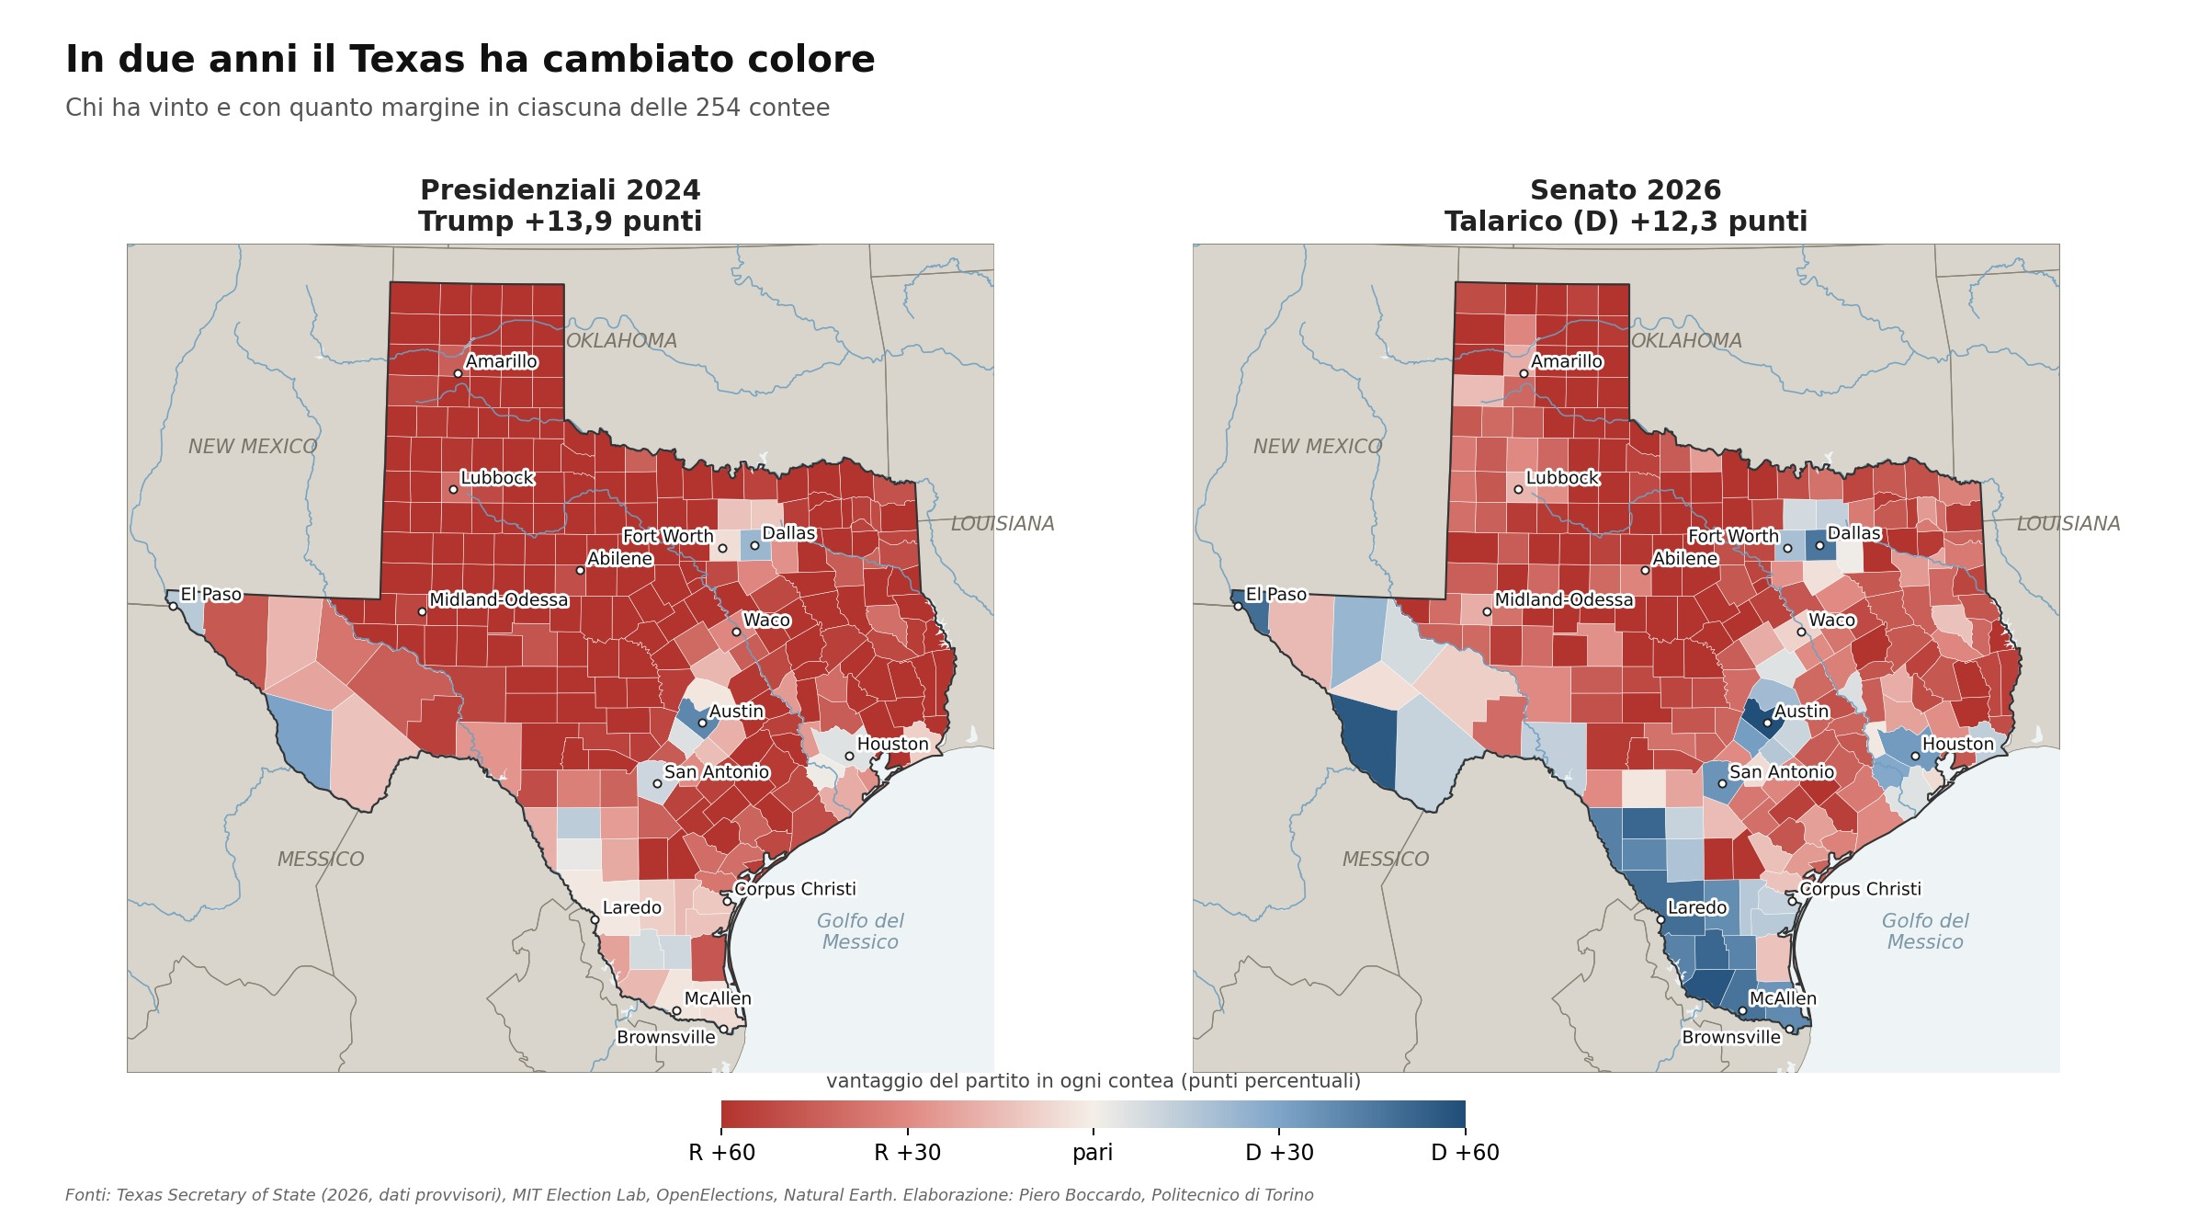
Figura 1. Texas, vantaggio del partito vincente in ciascuna delle 254 contee alle presidenziali 2024 e al senato 2026. Fonte: Texas Secretary of State (dati provvisori), MIT Election Lab.

Tutte nella stessa direzione
In Texas lo spostamento verso i democratici, calcolato sul voto ai due partiti, è di circa 26 punti, e riguarda tutte le 254 contee: nessuna si è mossa nel verso opposto. Cambia molto l'intensità. Nelle contee rurali del nord e dell'ovest il margine repubblicano si è ridotto di 6 o 7 punti, nella valle del Rio Grande di 40, 50, fino ai 73 punti di Starr County, passata da Trump +16 a Talarico +57.
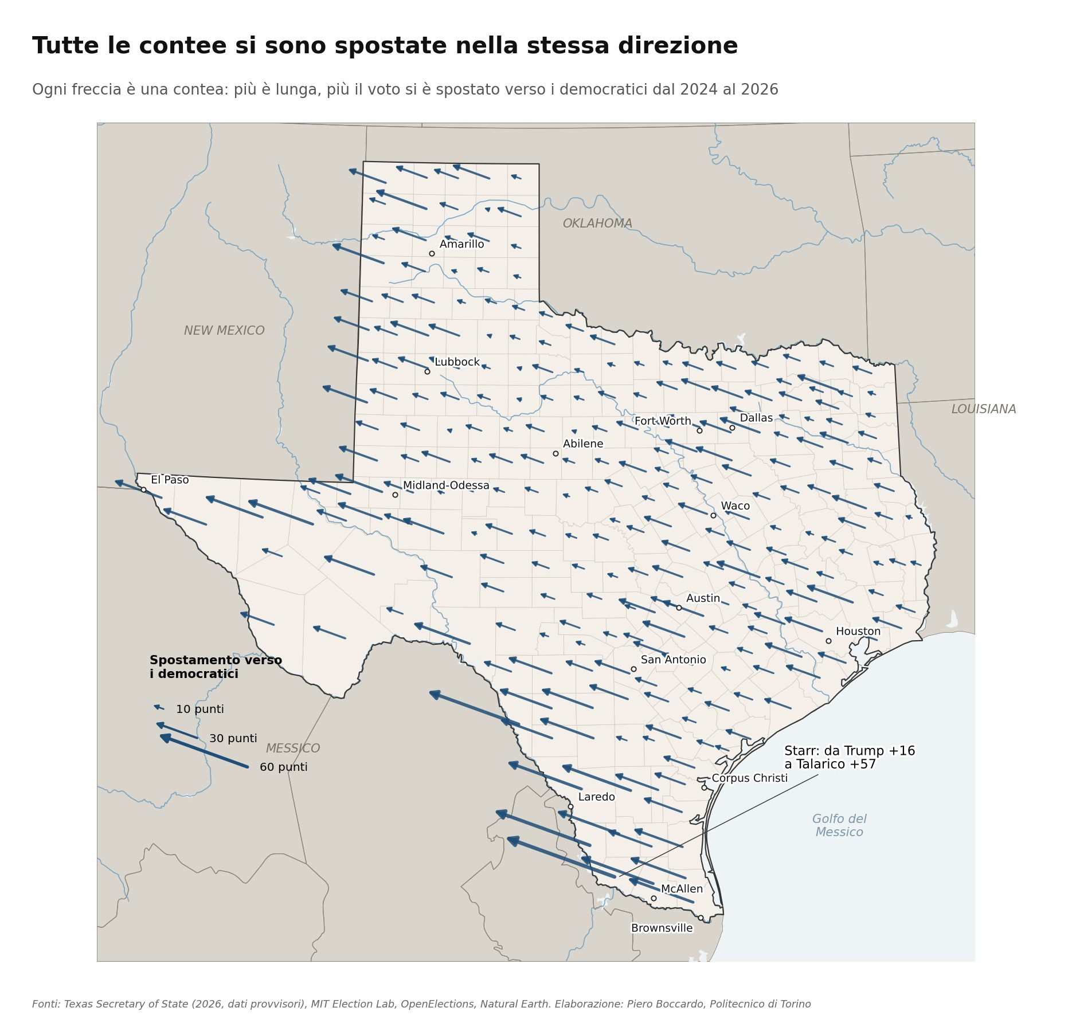
Figura 2. Ogni freccia è una contea: la lunghezza indica di quanti punti il margine si è spostato verso i democratici tra il 2024 e il 2026. Fonte: Texas Secretary of State, MIT Election Lab.

Dove sono finiti i voti
Il dato più utile per capire che cosa è successo è il più semplice. Paxton ha preso 4.249.000 voti, Ted Cruz nel midterm del 2018 ne aveva presi 4.261.000: la differenza è di undicimila voti su oltre quattro milioni. Il partito repubblicano ha portato alle urne il suo elettorato di midterm, né più né meno. Mancano all'appello i due milioni di elettori in più che Trump aveva mobilitato nel 2024 e che questa volta sono rimasti a casa.
Il risultato però non si spiega solo così. Talarico ha preso 5.445.000 voti, il 35% in più di Beto O'Rourke nel 2018 e il 13% in più di Kamala Harris due anni fa, in un'elezione di metà mandato in cui di norma si vota meno.
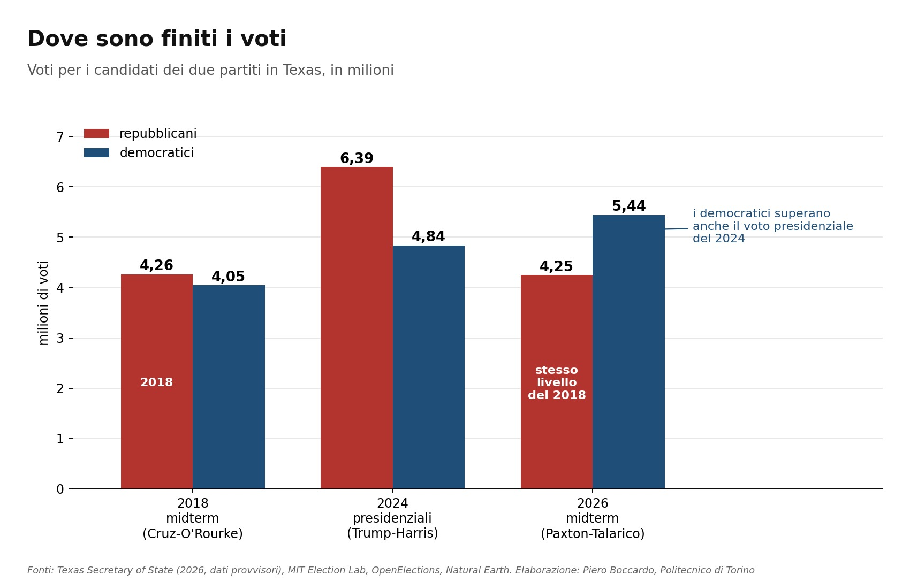
Figura 3. Voti ai candidati repubblicano e democratico in Texas, in milioni. Fonte: Texas Secretary of State, OpenElections, MIT Election Lab.

L'effetto elastico
Mettendo a confronto le contee emerge una regolarità netta: quelle che tra il 2020 e il 2024 si erano spostate di più verso Trump sono quelle che nel 2026 sono tornate indietro di più, e in media sono andate oltre il punto di partenza. Per ogni punto guadagnato da Trump nel 2024 i repubblicani ne hanno perso poco più di uno nel 2026, e questa relazione da sola spiega metà delle differenze tra le contee.
Le venti contee di confine dove gli ispanici superano il 75% della popolazione ne sono l'esempio più chiaro. Nel 2020 votavano democratico con 22 punti di margine, nel 2024 erano arrivate quasi in pareggio (D +1), nel 2026 Talarico le vince con 45 punti. Le cinque grandi contee urbane (Houston, Dallas, Fort Worth, San Antonio, Austin) passano da D +12 a D +37, il resto dello stato da R +35 a R +12.
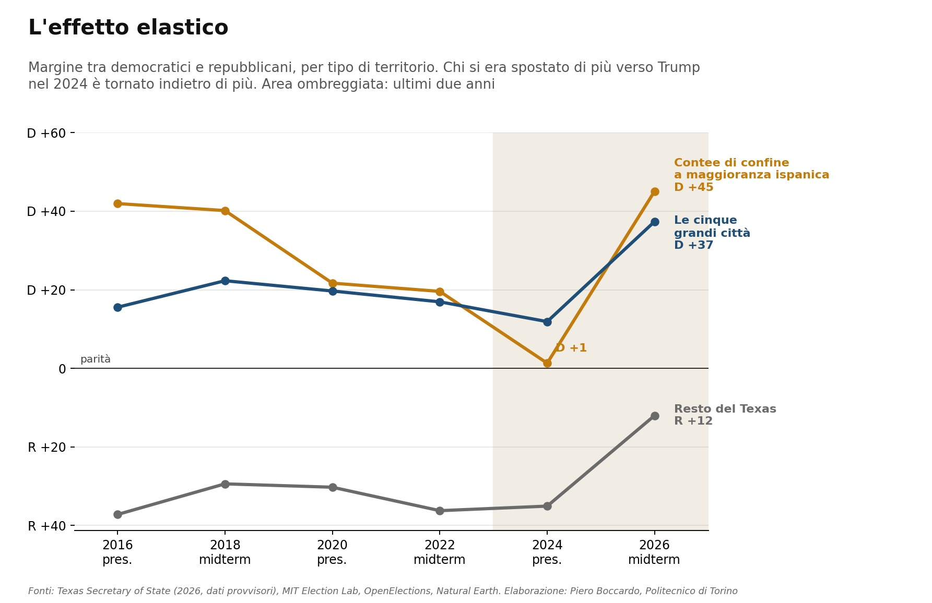
Figura 4. Margine tra democratici e repubblicani per tipo di territorio, dal 2016 al 2026. Fonte: Texas Secretary of State, MIT Election Lab, OpenElections.

Due modi di perdere
L'elastico però si muove per ragioni diverse a seconda del territorio. Al confine i voti repubblicani sono la metà di quelli del 2024 ma l'8% in più di quelli del 2018: chi manca sono gli elettori arrivati con Trump, non quelli che votano repubblicano a ogni midterm. Nelle contee a maggioranza bianca, dove gli ispanici sono meno di un quarto, i repubblicani tengono il loro elettorato di metà mandato (+5% sul 2018), mentre i voti democratici crescono della metà. Lì la partita l'ha decisa la mobilitazione democratica.
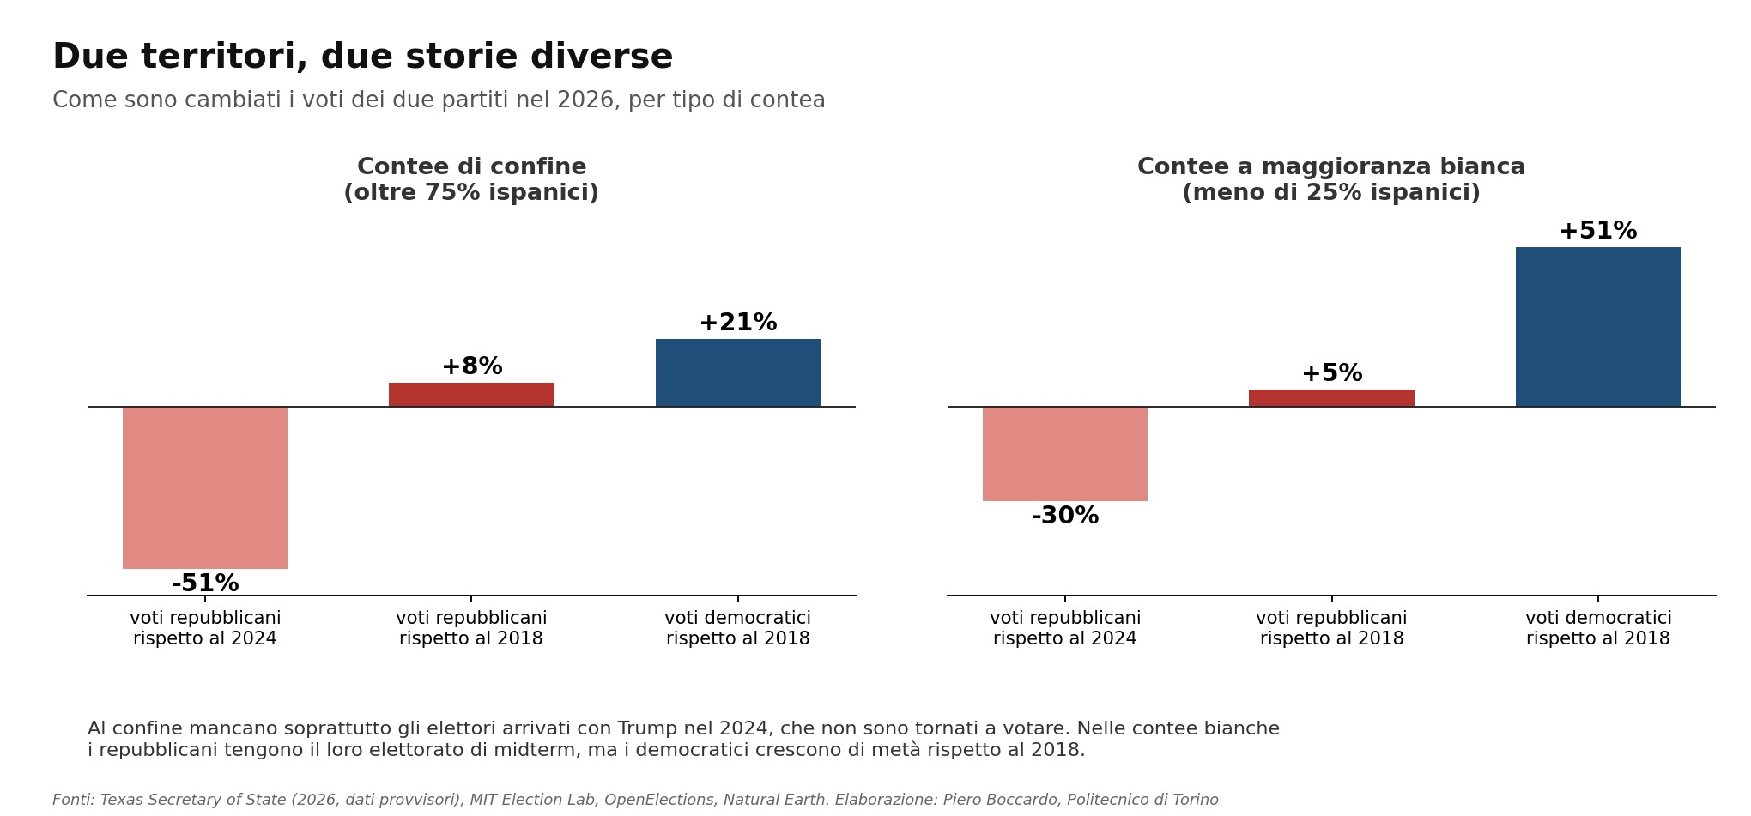
Figura 5. Variazione dei voti dei due partiti nel 2026 rispetto al 2024 e al midterm 2018, nelle contee di confine e in quelle a maggioranza bianca. Fonte: Texas Secretary of State, OpenElections, MIT Election Lab.

Dove il voto ha sorpreso
La quota di ispanici, l'età media, l'istruzione, il reddito e la densità abitativa spiegano insieme circa quattro quinti delle differenze di spostamento tra le contee texane. Il resto non è distribuito a caso: le contee che si sono mosse più o meno del previsto tendono a stare vicine. Il gruppo più compatto di contee in cui i repubblicani hanno tenuto meglio di quanto la demografia farebbe pensare coincide con il Permian Basin, intorno a Midland e Odessa, e con il Panhandle settentrionale: le zone del petrolio e del gas. Nella direzione opposta spiccano ancora la valle del Rio Grande, una parte della Hill Country a ovest di Austin e l'area di Dallas.
Ho verificato anche un'ipotesi più di cronaca. Le alluvioni del luglio 2025 nella Hill Country, con la dichiarazione di disastro federale per 23 contee, non lasciano alcuna traccia nel voto: le contee colpite si sono spostate esattamente come le altre a parità di composizione della popolazione.
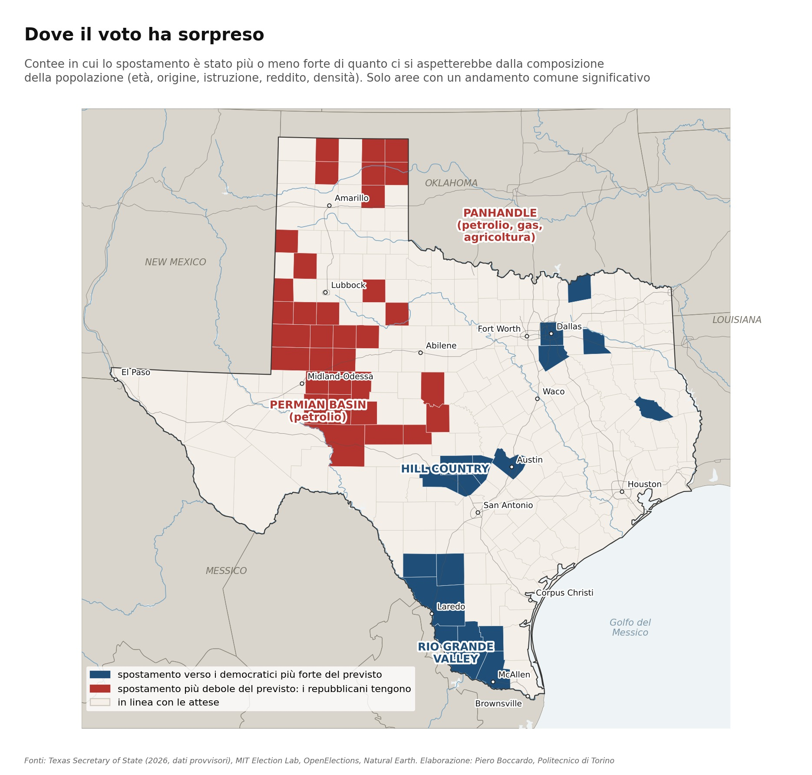
Figura 6. In blu le aree in cui lo spostamento verso i democratici è stato più forte di quanto prevede la composizione della popolazione, in rosso quelle in cui è stato più debole. Fonte: elaborazione su dati Texas Secretary of State e MIT Election Lab.

Il Kansas
In Kansas il quadro è simile e più piccolo nei numeri. Lo spostamento è di circa 21 punti e tocca, anche qui, tutte le 105 contee. Rispetto al midterm per il senato del 2022 i voti repubblicani calano del 16% e quelli democratici crescono del 50%; Hamilton supera di poco anche i voti di Harris 2024.
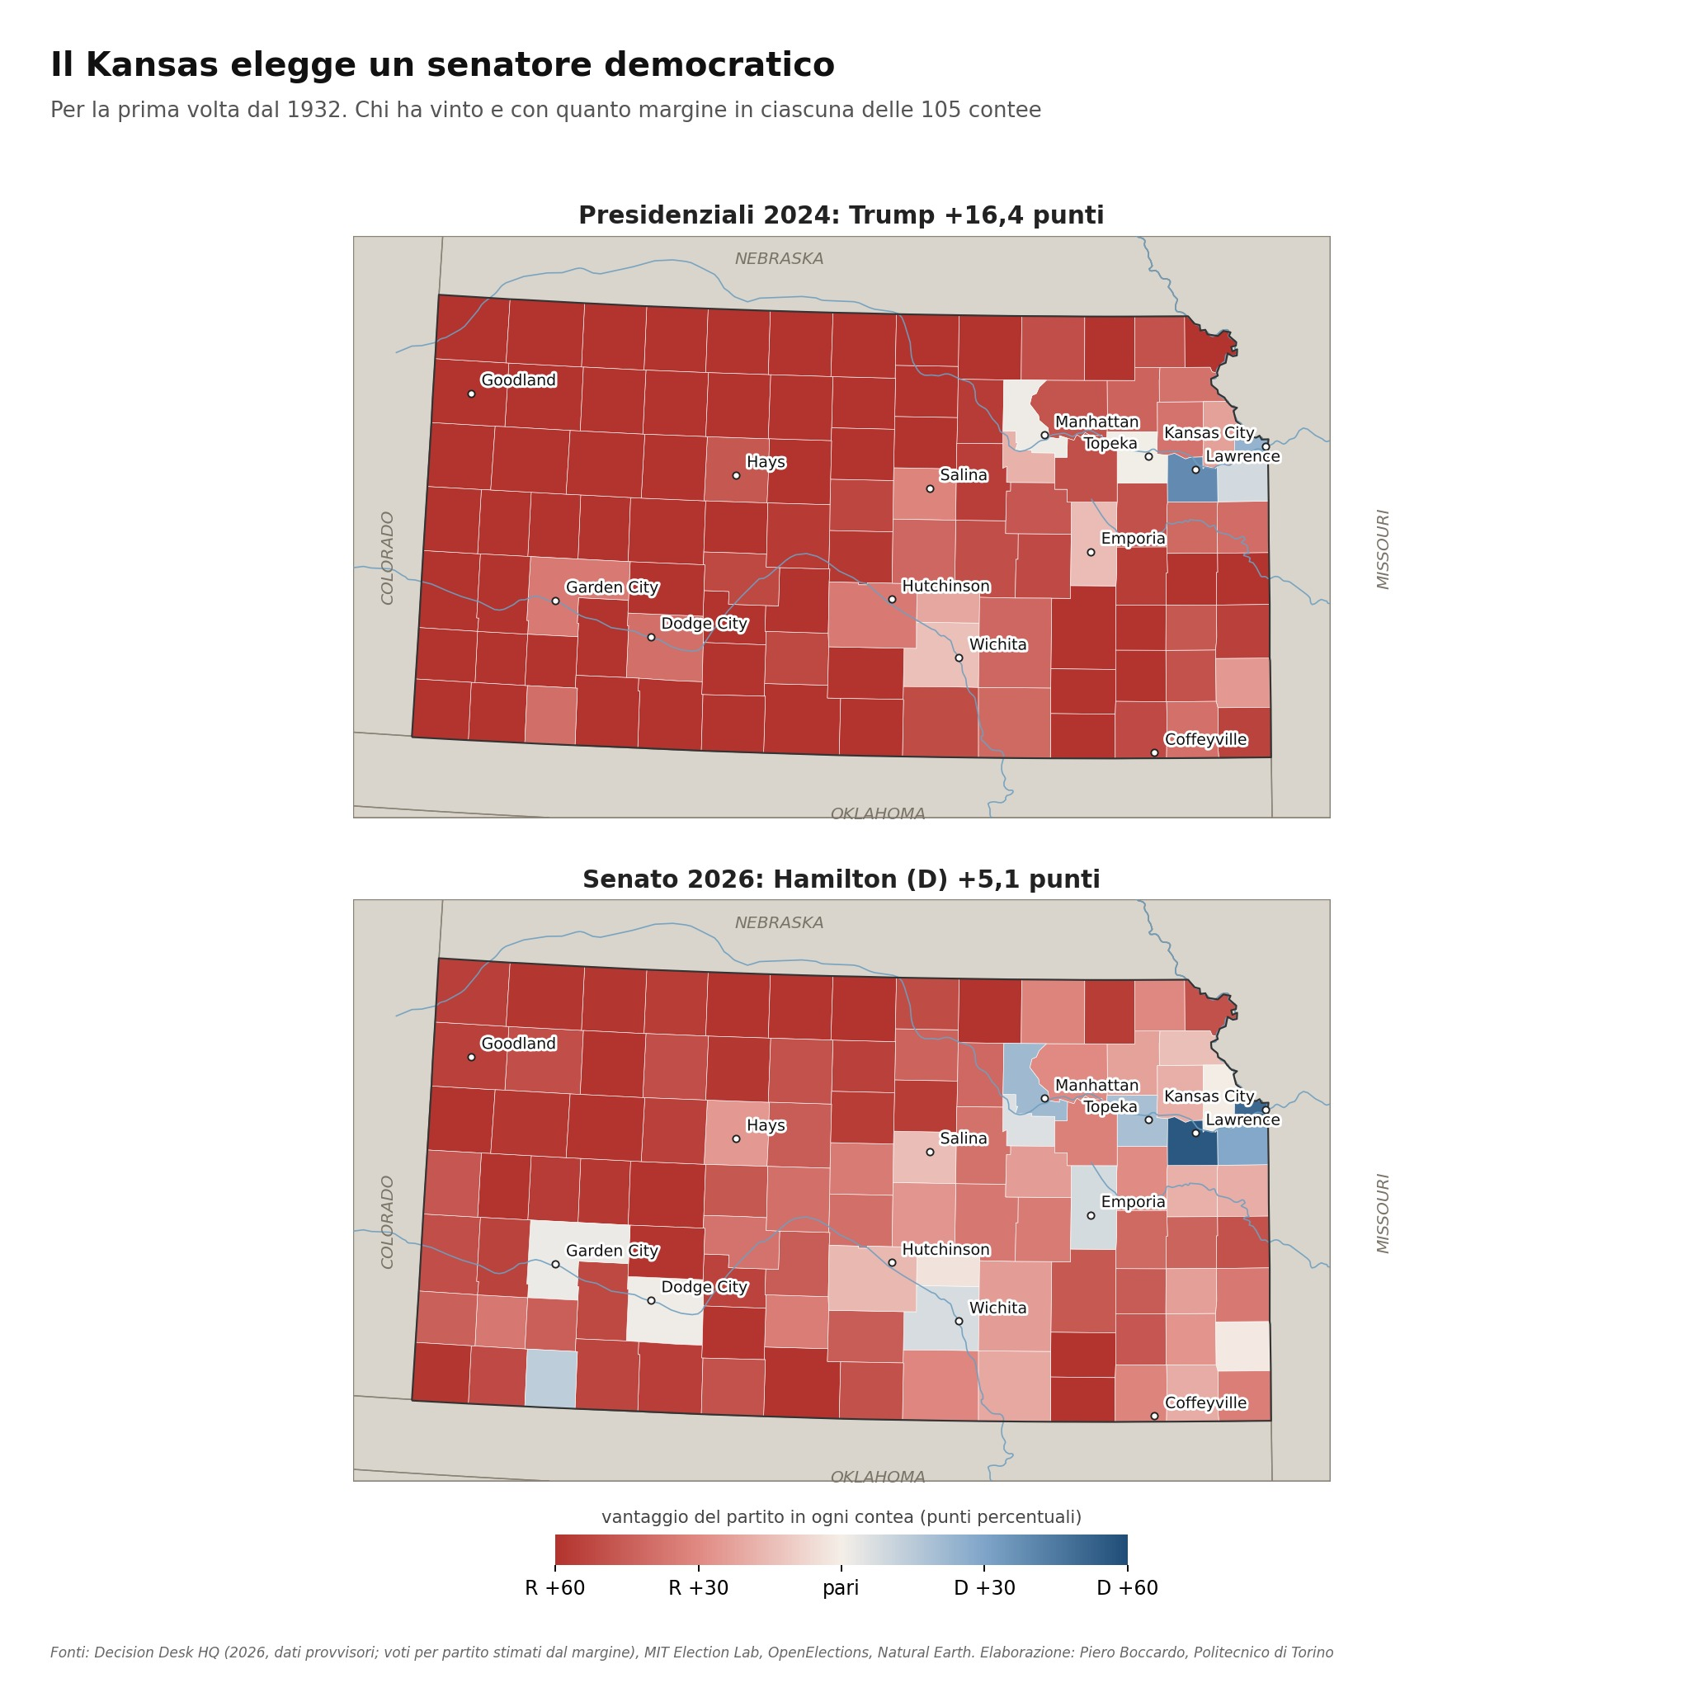
Figura 7. Kansas, vantaggio del partito vincente in ciascuna delle 105 contee alle presidenziali 2024 e al senato 2026. Fonte: Decision Desk HQ (dati provvisori), MIT Election Lab.
L'elastico si ritrova nel sud-ovest dello stato, nelle contee dei grandi macelli industriali di Garden City, Dodge City e Liberal, dove metà degli abitanti è di origine ispanica. Seward County passa da Trump +40 a Hamilton +14, Ford e Finney da 35 o 40 punti repubblicani a un pareggio vinto dai democratici. Le aree urbane (Kansas City, Wichita, Topeka, Lawrence e Manhattan), che votano il 60% del totale, passano da D +5 a D +25.
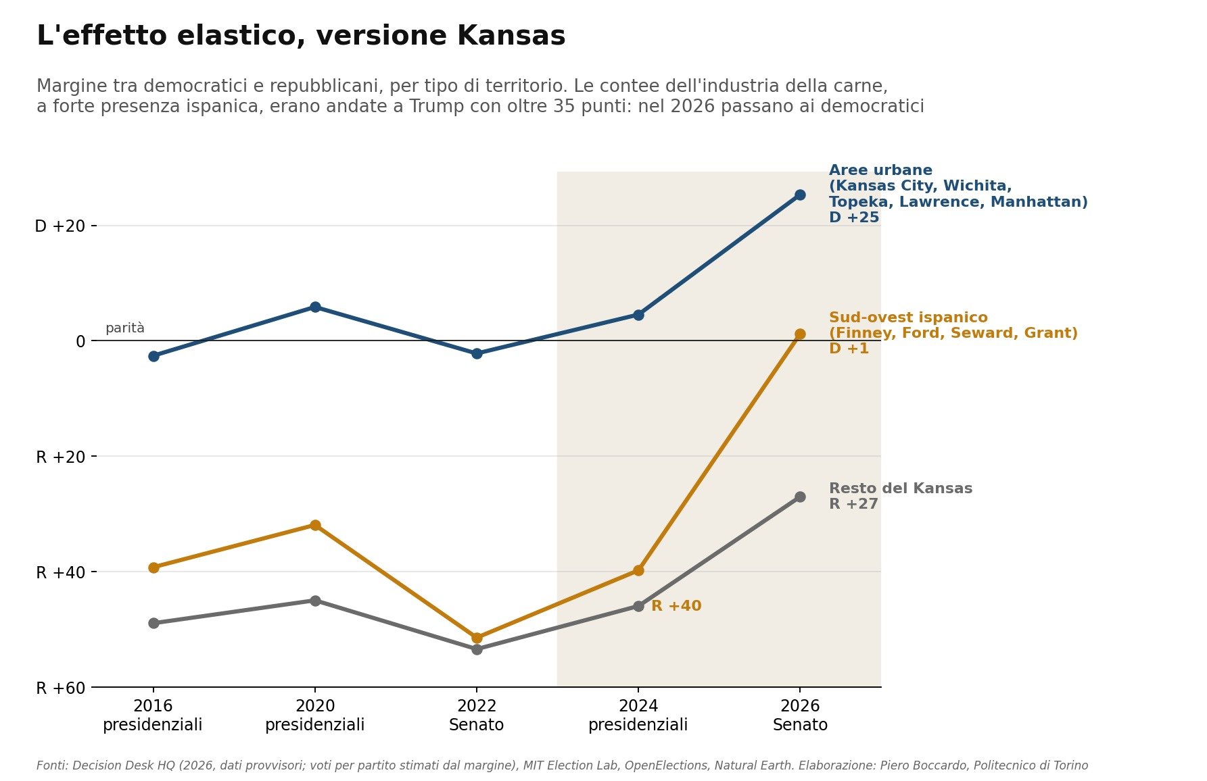
Figura 8. Margine tra democratici e repubblicani per tipo di territorio in Kansas, dal 2016 al 2026. Fonte: Decision Desk HQ, MIT Election Lab, OpenElections.
A differenza del Texas, qui la composizione della popolazione spiega quasi tutto e resta poco di regionale. L'unica eccezione compatta è l'estremo ovest, al confine con il Colorado, dove i repubblicani hanno tenuto più del previsto: è terra di gas naturale e di agricoltura irrigua, in continuità geografica con il Panhandle texano. Nel sud-est rurale, intorno a Fort Scott e Chanute, lo spostamento è stato invece più forte delle attese.
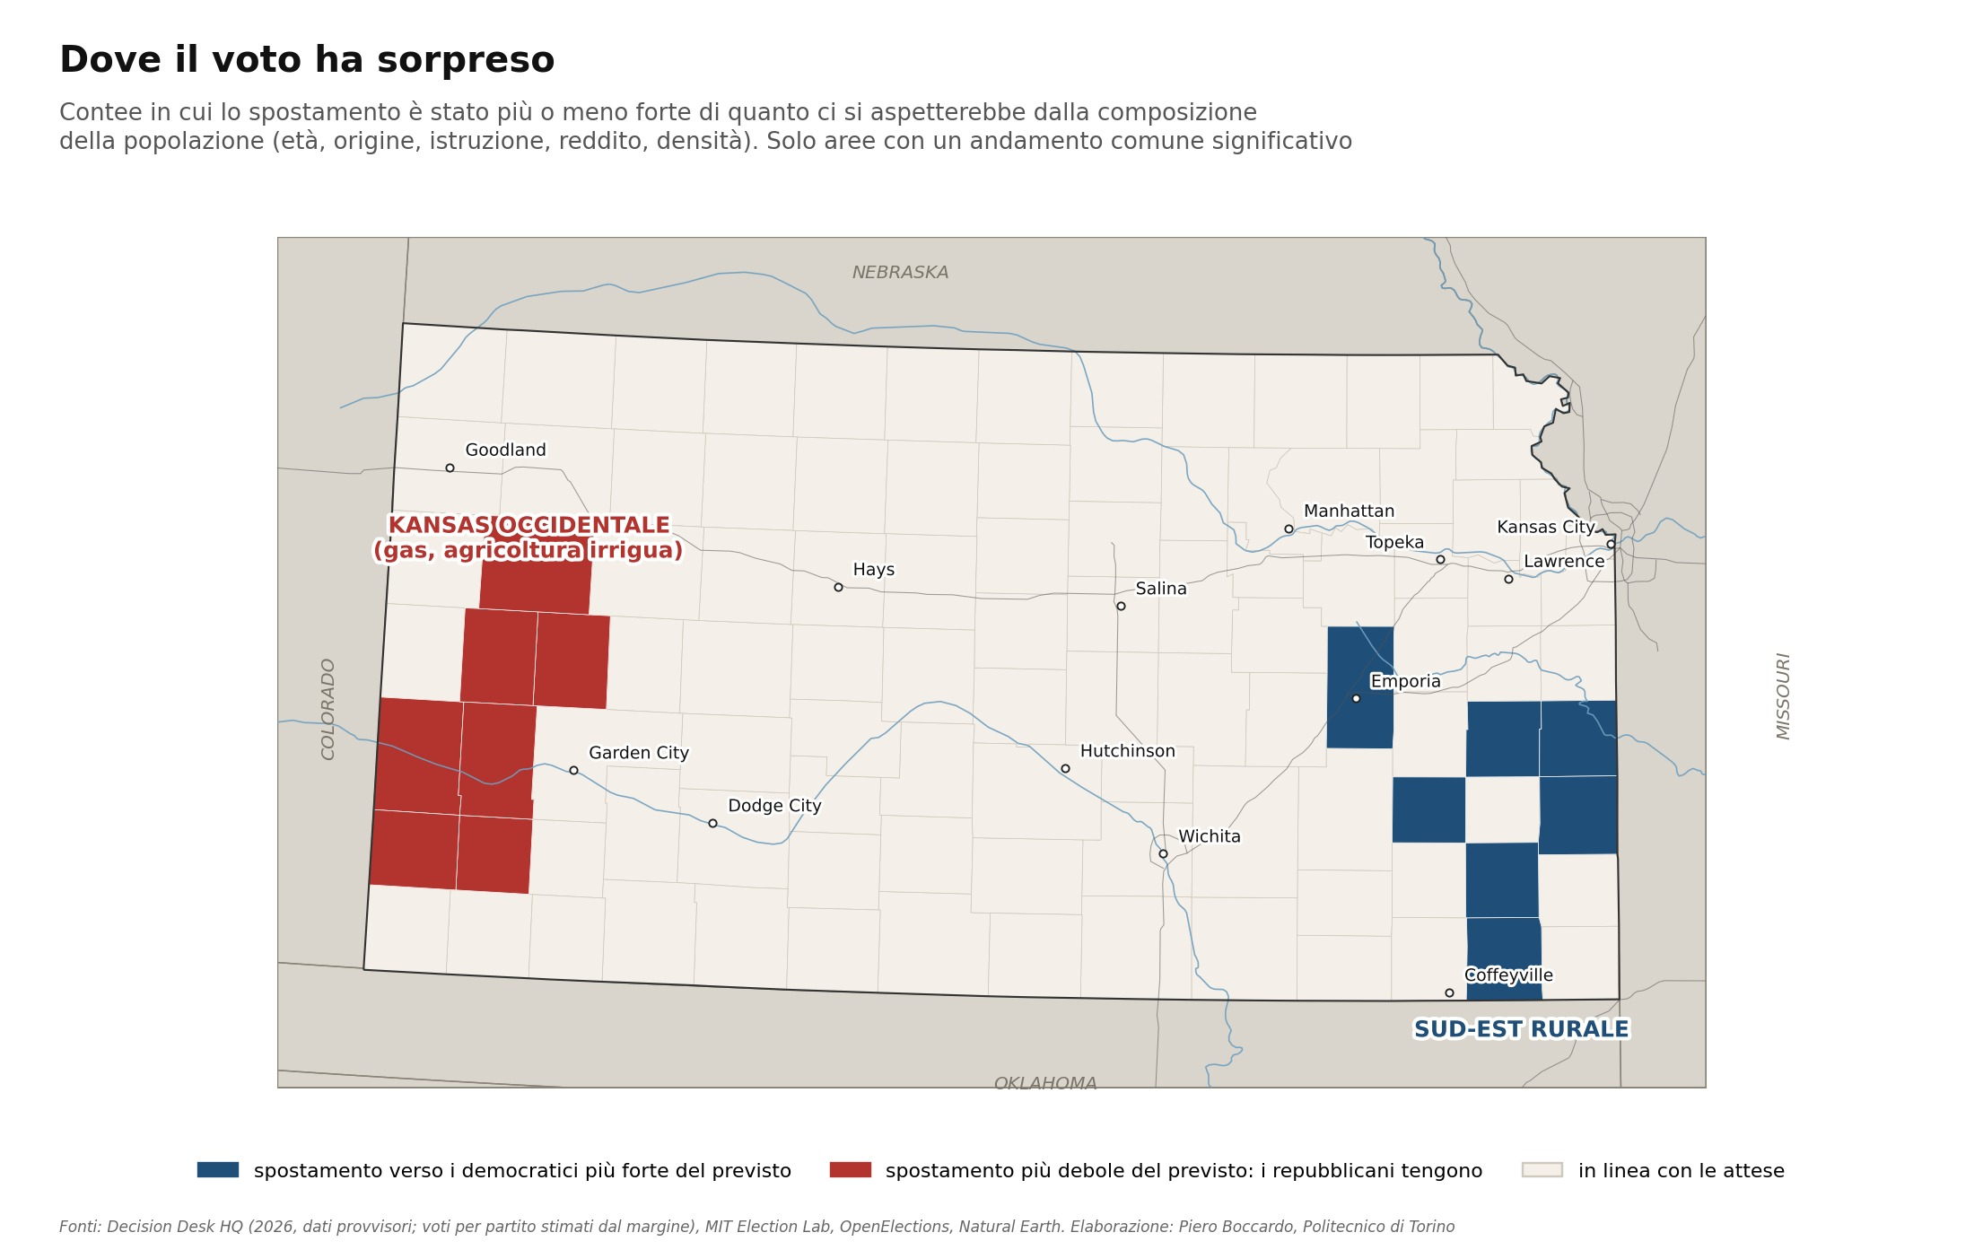
Figura 9. Kansas, aree in cui lo spostamento è stato più (blu) o meno (rosso) forte di quanto prevede la composizione della popolazione. Fonte: elaborazione su dati Decision Desk HQ e MIT Election Lab.

Che cosa resta da capire
La carta dei due stati suggerisce una pista che i commenti nazionali non stanno seguendo: le zone dell'energia, dal Permian Basin all'ovest del Kansas, sono le uniche dove il voto repubblicano ha retto meglio di quanto ci si aspettasse. Per dirlo con più sicurezza servono i dati di produzione e di occupazione per contea, e servirà distinguere il peso del petrolio da quello dell'agricoltura, che in quelle aree convivono. È il prossimo passo, insieme all'estensione dell'analisi agli altri stati in cui il senato ha cambiato colore.

Nota metodologica
I risultati 2026 sono provvisori. Per il Texas ho usato i dati per contea del Texas Secretary of State; per la contea di La Salle, assente nella fonte intermedia, i voti sono ricavati per differenza dal totale statale. Per il Kansas ho usato il margine e il numero di votanti per contea pubblicati da Decision Desk HQ, e ho stimato i voti dei due partiti ipotizzando ovunque la stessa quota del candidato libertario (3%): i totali ricostruiti differiscono da quelli ufficiosi per meno di cento voti su 1,1 milioni.
I confronti storici usano i risultati presidenziali 2016, 2020 e 2024 per contea, il senato 2018 e il governatore 2022 per il Texas, il senato 2022 per il Kansas (MIT Election Lab e OpenElections). Nel file OpenElections del 2018 le righe di El Paso ed Ellis risultano invertite e sono state corrette. I margini sono calcolati sul solo voto ai due partiti.
Lo spostamento "atteso" deriva da una regressione pesata per numero di votanti sulla quota di ispanici e di nati all'estero, sui bianchi senza laurea, sugli over 65, sul reddito mediano, sulla densità, sulla distanza dalle grandi città e sul margine 2024 (dati di contesto MIT Election Lab, American Community Survey 2012-2016). Le aree evidenziate nelle figure 6 e 9 sono i cluster significativi (p < 0,05) dell'indice locale di Moran sui residui. Si tratta di un'analisi ecologica: descrive le contee e non il comportamento dei singoli elettori.

Fonti: Texas Secretary of State, risultati del 3 novembre 2026 (tramite txelectionresults.com); Decision Desk HQ, risultati del senato in Kansas; MIT Election Data and Science Lab; OpenElections; T. McGovern, US County Level Election Results 2008-2024; FEMA, OpenFEMA, dichiarazione DR-4879; Natural Earth. Elaborazione cartografica e statistica a cura di Piero Boccardo, Politecnico di Torino.

